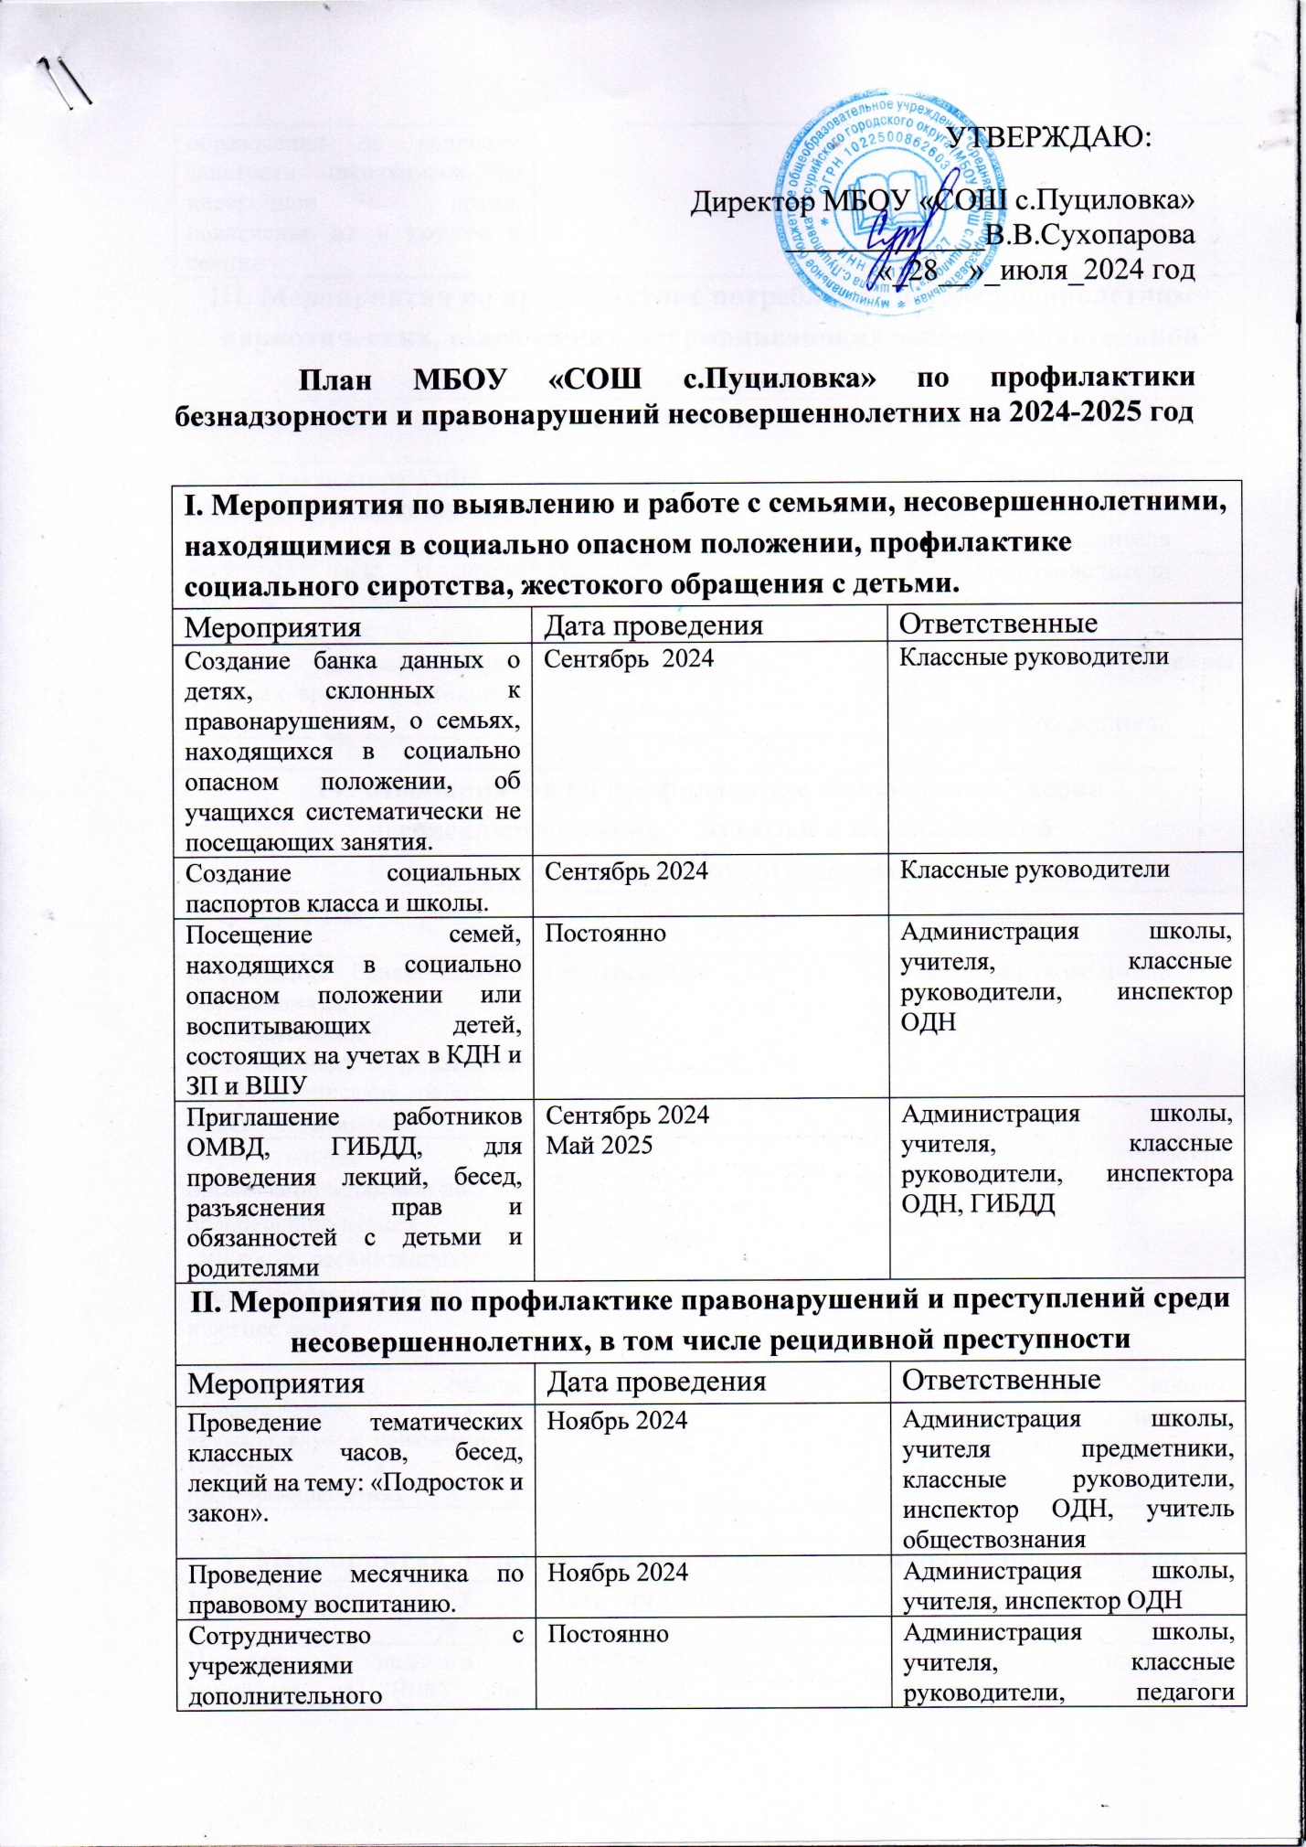 II. Мероприятия по профилактике правонарушений и преступлений среди несовершеннолетних, в том числе рецидивной преступности
Сотрудничество с учреждениями дополнительного образования по вопросам занятости школьников во внеурочное время, вовлечение их в кружки и секции | Постоянно | Администрация школы, учителя, классные руководители, педагоги дополнительного образования
III. Мероприятия по профилактике потребления несовершеннолетними наркотических, токсических, одурманивающих веществ, алкогольной и табачной продукции
Мероприятия | Дата проведения | Ответственные
Беседа инспектора ОДН по профилактике наркотических веществ | Ноябрь 2024 | Инспектор ОДНХалезина  В.А.  Классные руководители
Классные часы, о вреде курения, посвященные всемирному дню без табака | Май 2025 | Классные руководители  1-11классов
Показ документального фильма о вреде наркотиков | Май 2025 | Инспектор ОДН ХалезинаВ.А.  Классные руководители
IV. Мероприятия по профилактике самовольных уходов несовершеннолетних из семей и из учреждений
с круглосуточным пребыванием детей
Мероприятия | Дата проведения | Ответственные
Составление банка данных обучающихся, систематически пропускающих занятия. Профилактическая работа с этими учащимися. | Сентябрь 2025 | Классные руководители
Осуществление организационных мер по обеспечению летней занятости, организация досуга несовершеннолетних в летнее время | Май 2025  Июнь 2025  Июль 2025  Август 2025 | Администрация школы, учителя.
Организация работы общедоступных секций, кружков, клубов; привлечение к участию в них несовершеннолетних | Постоянно | Администрация школы, учителя, педагоги дополнительного образования.
V. Мероприятия по профилактике суицида среди несовершеннолетних
Мероприятия | Дата проведения | Ответственные
Приглашение педагога –психолога из ДВФУ для проведения тренинга по повышению самооценки подростков | Сентябрь 2024  Ноябрь 2024  Январь 2025  Апрель 2025 | Классные руководители 8-11классов
Родительское собрание Тема «Психологические особенности подростков» | Октябрь 2024 | Администрация школы, педагог-психолог
Тестирование «Выявление суицидального риска у детей подросткового возраста» | Октябрь 2024 | Учитель биологии, администрация школы
VI. Мероприятия по профилактике половой неприкосновенности несовершеннолетних.
Мероприятия | Дата проведения | Ответственные
Приглашение работников ОМВД, для проведения лекций, бесед, разъяснения прав детей | Октябрь 2024 | Инспектор ОДН Халезина В.А.  Классные руководители
Оформление школьного стенда «Мои права и обязанности» | Сентябрь 2024 | Классные руководители 10-11класса
VII. Мероприятия по предупреждению, выявлению и пресечению проявлений экстремистской направленности в подростковой среде.
Мероприятия | Дата проведения | Ответственные
Классные часы по профилактики экстремизма и терроризма. Формирование установок толерантного сознания учащихся. | Постоянно | Классные руководители  1-11классов
Встречи с участковым Кузьменко С.В.и инспекторами ОДН по пресечению проявления экстремизма. | Ноябрь 2024  Апрель 2025 | Участковый, инспектор ОДН, классные руководители

